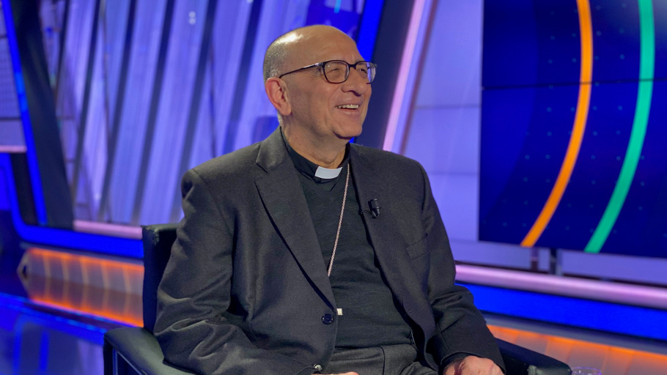

CARDENAL JUAN JOSÉ OMELLA, EN TRECE: “LA IGLESIA TIENE QUE SEGUIR UNA LÍNEA DE AMOR, PERO DICIENDO LA VERDAD”

El nuevo presidente de la Conferencia Episcopal Española ha repasado con Antonio Jiménez el camino que quiere marcar desde su cargo y los temas de actualidad
El Cardenal Juan José Omella, elegido presidente de la Conferencia Episcopal Española, ha repasado junto con Antonio Jiménez en 'El Cascabel' de TRECE los temas de mayor actualidad y el camino que quiere marcar para los próximos años desde su cargo. "Los cristianos tenemos un mensaje precioso, el de Jesús que tenemos transmitir". El Cardenal Omella ha querido hacer una referencia al camino que marca Francisco apuntando que lo esencial debe ser "dar esperanzas en medio del mundo, como dice el Papa". "Dar esperanza de fraternidad, paz y solidaridad", las que ha marcado como "palabras clave" a las que no les puede faltar la "alegría".
Sobre el mensaje de Francisco, Omella ha insistido en que "el Papa nos invita a tener una mirada hacia fuera y no hacia uno mismo, compartir los gozos y las alegrías de los demás, eso es fundamental", apuntaba. También ha recordado que el Santo Padre siempre habla de "no ser una Iglesia autorreferencial", queriendo abrirse al mundo y en especial a los pobres. "El Papa insiste muchísimo en mirar a los pobres, en tocar las llagas, el cuerpo sufriente de Cristo", recordaba Omella.

La pobreza y el recuerdo de los santos
La pobreza ha sido uno de los puntos en los que Monseñor Omella más ha incidido, pero hablando no solo de la pobreza material, pues "también es pobreza no tener esperanza, no tener la fe en Jesucristo, en el futuro", aseguraba sobre lo que ha denominado "pobrezas humanas". "Me acuerdo mucho de los campos de concentración", rememoraba Omella. Allí, aseguraba "poca esperanza había" y ha querido recordar la figura del santo Maximiliano Kolbe y la frase que este repetía cada vez que estaba junto a los cuerpos sin vida del campo: "El hijo de Dios se hizo carne".
Kolbe no ha sido el único santo para el que el Cardenal Omella ha tenido un momento de recuerdo. Cuando este hablaba con Antonio Jiménez de la importancia de "tener una mirada más positiva al mundo, valorando lo que tienen los demás", ha recuperado a San Juan Bosco. "A través del amor a los jóvenes y al deporte", así apunta Omella el método que el santo utilizaba para acercar a la juventud a Jesucristo.

La visita de Francisco a España
Antonio Jiménez no ha dudado en preguntar al nuevo presidente de la CEE por una posible visita de Francisco a España, ante lo que Monseñor Omella ha contestado con sencillez: "¡Qué mas quisiera! Pero no me toca a mí, ya le insitiré a ver si definitivamente acepta venir a España", aseguraba. Sobre Francisco ha añadido que "tiene una querencia especial por las zonas más pobres, más pequeñas", tras lo que ha recordado el viaje del Sumo Pontífice a la joven Iglesia de Japón a las africanas.
"La Iglesia tiene que trabajar en una línea de amor y decir la verdad", apuntaba Omella. En lo relativo a los temas más sociales, el recién nombrado presidente de la CEE aseguraba que la postura de la Iglesia debe ser la de decir "por aquí no vamos bien, desde nuestro punto de vista", cuando corresponda, "pero con amor". "Hay que ser como los padres, que dicen la verdad, pero con amor", comparaba.

La relación entre la Iglesia y el Estado
Sobre este asunto, el Cardenal Omella ha destacado que desea "una relación cordial de no confrontamiento". "Todos tenemos un interés común", destacaba: "El bien común". Para favorecer esta situación, en palabras del propio Omella, "es mejor para una sociedad sumar que restar, que todo lo que hagamos redunde en el bien de los ciudadano, sea la enseñanza o la sanidad". Por último, un deseo del presidente de la CEE, para "hacer pactos y escucharse".

La Iglesia en Cataluña
Monseñor Omella es, además, el arzobispo de la diócesis de Barcelona. La comunidad es protagonista de la actualidad política de nuestros días y sobre este asunto ha querido Jiménez preguntar al Cardenal: "Parece que estamos enfrentados, debemos ser más fraternos y querernos más. Las distintas zonas de nuestra geografía están para trabajar juntos y no enfrentarnos", ha asegurado.
Posteriormente, se han tratado otros temas también de actualidad como es la reforma educativa propuesta por el Gobierno y el papel que jugará la asignatura de Religión o la educación concertada: "Se pone en entredicho la libertad de los padres. No es bueno ir en contra. Los responsables de la educación son los padres y el Estado, como la iglesia, debe ayudar a los padres", apuntaba.
"Los padres siguen optando por la clase de Religión todos los años. Si los padres lo quieren, déjelos. Y si quieren otras religiones, ¿por qué no?, comentaba Juan José Omella al respecto.

La campaña de la 'X'
Uno de los temas de los que también se ha hablado a lo largo de la entrevista en TRECE, ha sido la campaña de la 'X' de la Iglesia y la financiación que de esta recibe. "Marcar la 'X' es libre, si uno quiere ayudar lo hace con toda libertad", afirmaba Omella. "La Iglesia no quiere privilegios, quiere servir y ayudar a la sociedad", recordaba. Tras esto, ha querido poner el foco en el magnífico trabajo que se realiza desde una parte de la Iglesia fundamental como Cáritas "institución valorada" por la sociedad, donde se está haciendo "un trabajo inmensamente precioso".
Y precisamente, de esa labor de Cáritas, Juan José Omella ha recordado los años de la crisis: "Es el gran milagro", se maravillaba. "Las colectas y donaciones a Cáritas se triplicaron", rememoraba. "Cuánta humanidad y solidaridad hay en el corazón de nosotros, de los españoles", relataba ante un Antonio Jiménez que seguía de cerca su discurso.

Derecho a la vida y apoyo a la familia
Finalmente, valorando otros asuntos de actualidad, Jiménez ha querido preguntar al Cardenal Omella por temas actuales como la eutanasia o la baja natalidad. "Me duele que no optemos por defender la vida", decía Omella en referencia a la eutanasia. "Sigo el consejo de los médicos. Con los cuidados paliativos prácticamente ya no hay dolor, no se sufre", argumentaba. "Hay que dejar que muera en paz tranquilamente la persona. Dejemos que puedan disfrutar de los últimos días de su vida", resumía para lanzar una última cuestión sobre el tema: "Al final es quitar una vida humana, y ¿quién soy yo para quitar una vida humana?".
Sobre la baja natalidad, Monseñor Omella ha asegurado que es un tema que le "duele" y que le hace preguntarse si no se podría "ayudar a la familia". "Nos vamos a quedar en Europa sin europeos y en España sin españoles", advertía para posteriormente vislumbrar una solución: "Que las familias puedan crecer sin agobios".

Las aficiones de Monseñor Omella
Por último, ya en un tono más distendido, Antonio Jiménez ha querido preguntar a Don Juan José Omella por sus aficiones. Se ha confesado aficionado al baloncesto, deporte que practicaba en el seminario y del cine, "aunque no tengo tiempo para nada", admitía entre risas.
"Los pueblos tienen un plus de humanidad que no se encuentra en las grandes ciudades. Se vive bien y se come buen jamón", bromeaba Omella sobre la vida rural. Para finalizar, el que este martes ha sido nombrado presidente de la Conferencia Episcopal Española ha querido lanzar un alegato en defensa de la vida en la que hoy conocemos como 'España vaciada': "Cuánta soledad hay en las ciudades hoy en día. Qué aislamiento tan grande machaca el corazón del ser humano", clamaba el que un día fuera un "cura de pueblo" en las zonas de Daroca y Calanda, "donde nadie está solo".

